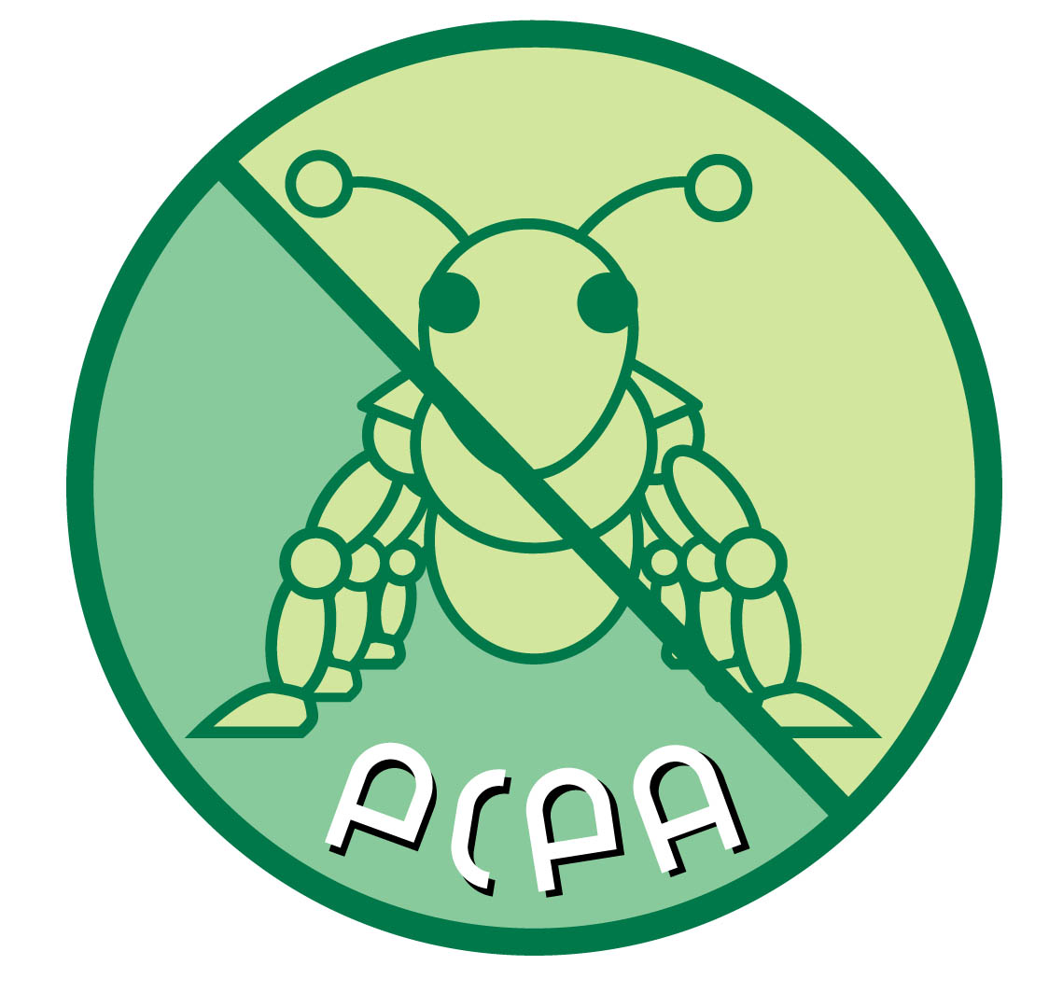
香港蟲害控制從業員協會

Pest Control Personnel Association of Hong Kong
九龍青山道76-82號，金盟大廈 UG-05電話: 2836-3266 傳真: 2836-3299網址www.pcpa.org.hk
入會申請表

個人資料
申請人姓名 | (中文) (英文)
年歲 | 18-30 31-50 51以上 |  | 香港身份證號碼: XXX( )
聯絡方法 | 住宅電話 |  | 手提電話
 | 傳呼機號碼 |  | 傳真
 | 電郵 |  | 其他
現居地址
通訊地址
(如與現居地址不同)

滅蟲行業履歷及經驗
現職公司名稱
受僱年期 |  |  | 年 |  | 職位 |  |  |  | 未曾修讀滅蟲有關訓練課程
滅蟲行業年資 |  |  | 年 |  |  |  |  |  | 曾自修有關滅蟲技術
聯絡方法 | 公司電話(1) |  |  |  | 內線( ) |  |  |  | 曾修讀滅蟲有關訓練課程
 | 公司電話(2) |  |  |  | 內線( ) |  |  |  | 已修讀課程:
 | 公司傳真
 | 電郵
公司地址
通訊地址
(如與公司地址不同)
學歷 | 小學 中學 專上 其他(請註明)
受僱性質 |  | 自僱 |  | 受僱 |  |  | 屬： | 全職 |  |  | 兼職 |  |  | 判工
個人日常工作職責 | 行政 營業 監督 操作 其他(請註明)
個人日常工作範圍 | 滅蟲 清潔 物業管理 其他(請註明)
***根據本會憲章第六章21節b規定，新入會者無論任何期間入會均須即時繳交該年度全年會費，不能按比例繳交。任何會員在每年周期完結時須再次繳納年費，年費的周期為每年四月一日至翌年三月三十一日。
聲明
本人確認以上各項所填報的資料均屬實及正確，并認可「香港蟲害控制從業員協會」根據此資料來處理及
審核此申請。本人明白無論此申請獲批核與否，此申請表乃「香港蟲害控制從業員協會」所擁有物。
*本人同意一經批核入會成為會員，須遵守及履行協會所定立的會章及指引。

申請人簽署 |  | 日期

For Office Use Only
Member No.
Date
Staff Signature
Remarks
*根據個人資料(私隱)條例，表格上所提供的個人資料只會用作申請入會事宜/記錄用途/行業情況調查。

